广化公司通讯
GCC NEWS 2010年第4期（总第88期）

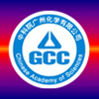

中科院广州化学有限公司 办公室主编 二○一○年四月
主编：黄赤军 执行主编：廖嫣华 投稿邮箱:liaoyanhua@gic.ac.cn
广化公司的使命
提供绿色环保的精细化工和有机新材料产品和技术，致力促进社会可持续发展。

广化公司愿景
成为国内精细化工和有机新材料领域具有核心竞争力的高技术企业。

广化公司的核心价值观
以人为本，和谐共赢
广化公司的企业精神
协同、创新、进取、求精

广化公司的经营理念
为客户创造价值
广化公司企业文化体系

编者按：
按照动态监管咨询项目《广化公司战略规划与运营管理提升诊断咨询项目》计划，为期15周（工作日）的项目集中咨询阶段工作顺利告一段落。日前，AMT项目组向公司提交了文档形式的项目工作成果。公司下一步的工作，一是按照有关程序组织文档成果的确认；二是认真组织项目成果的执行落地。
动态监管咨询项目第一阶段工作从2009年12月21日开始至本月21日结束，在整整4个月的时间里，从公司高层、公司各部门到全体员工，在保证正常经营工作的同时，公司上下全员参与、积极配合、建言献策，确保了项目的顺利进行。同时，过去的4个月也是公司内部梳理、学习、培训的过程，大家不同程度获得了有关企业文化、理念、能力、素质等方面的提升，为公司成功实施“第二次创业”奠定了基础。
在本期广化通讯，我们展示动态监管咨询项目提交成果之：“广化公司企业文化理念体系”，供大家学习讨论。

本期导读：
- 广化公司企业文化理念体系············（2-3）
- 中国科学院佛山功能高分子材料中心入驻庆典隆重举行··········（4）
- 中国科技网地区分中心工作交流会在广州成功举行··············（5）
- 浅议工作中的责任心··············（6-7）
- 公司召开职代会，通过园区环境卫生管理办法··············（7-8）
- 美化环境，从我做起··············（8-9）
- 公司职工群众踊跃为青海玉树地震灾区捐款·············（9-10）
- 公司研究生篮球队获“科苑杯”篮球赛季军··（10）
- 低碳生活从细节开始···············（11）

广化公司企业文化理念体系

文化是企业发展的软实力，是企业发展的内在动力，是企业长远发展的支撑和保障。因此，公司在制定战略的过程中，充分考虑了企业文化的引导作用，积极构建企业文化体系。通过“动态监管”联合项目组多方位的沟通、调研，在全体职工的配合和支持下，提炼和构建了公司的愿景、使命、核心价值观、企业精神等企业文化理念体系。

一、使命
提供绿色环保的精细化工和有机新材料产品和技术，致力促进社会可持续发展。

二、愿景
成为国内精细化工和有机新材料领域具有核心竞争力的高技术企业。
愿景有三方面的含义：
- 以精细化工为支撑，开拓功能有机新材料领域，坚持自己在精细化工和有机新材料领域的行业定位；
- 以珠江三角洲为大本营，走向全国市场；
- 实现高新技术产品研发与规模化生产营销服务一体化。

三、核心价值观
以人为本，和谐共赢
- 以人为本体现在：公司要为人类社会提供绿色环保的产品与服务，为员工提供事业平台，为原事业编制（含离退休）人员提供长期依靠和利益保障，为股东提供长期利益回报。
- 和谐共赢体现在：企业与员工共同成长、企业与社会的共同发展。

四、企业精神
协同、创新、进取、求精
- “协同”指“弘扬沟通共享、大局意识、同心协力、服务至上的团队精
神”；
- “创新”指“观念创新、市场创新、产品创新、服务创新、管理创新，为客户创造价值”；
- “进取”指“在激烈竞争的市场中表现出强烈的进取精神”；

- “求精”指“在产品研发与生产、客户服务、运营管理上精益求精，持续改进”。

五、经营理念
为客户创造价值
我们要主动理解市场和客户的需求，全力保证高效高质完成客户订单。

六、管理理念
协同高效为客户服务
我们要将内部运作流程化，后续环节是前面环节的客户，业务部门是管理部门的客户，加强服务意识，提升协同能力，全公司共同为市场客户提供快速高质服务。

七、人才理念
德才兼备，人才是公司最宝贵的资本
- “德”指“识客户需求之大体，顾公司发展之大局”；“才”指“能为公司创造价值”。
- 构建人才发展的事业平台，按贡献激励人才。

八、市场理念
凭技术实力做市场强者
以技术为支持，积极参与市场竞争，拓展市场空间，成为细分市场的领军企业。

九、服务理念
先客户之思而想，快捷行动、精益细致
我们要主动理解市场，快速响应客户需求，提供精益求精、细致周到的服务。

十、竞争理念
质量、技术、速度、增值
可靠质量、高新技术、敏捷速度、客户增值是我们的竞争优势。

办公室

中国科学院佛山功能高分子材料中心
入驻庆典隆重举行

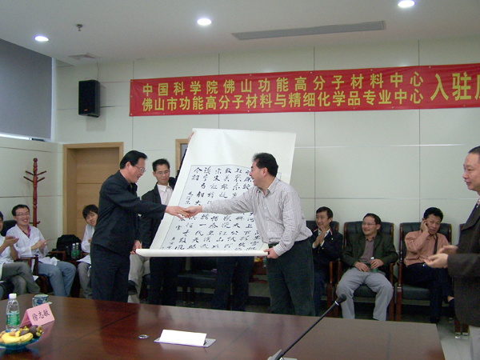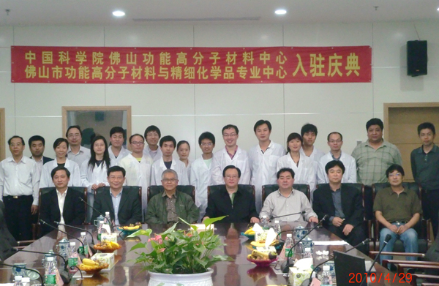
为了贯彻落实中国科学院与佛山市人民政府签署共建中国科学院佛山产业技术创新与育成中心协议精神，经过近一年的筹建，4月29日下午，中国科学院佛山功能高分子材料中心暨佛山市功能高分子材料与精细化学品专业中心（佛高中心）入驻典礼在佛山火炬创新创业园隆重举行。
中国科学院与省市合作领导协调委员会副主任竺玄，中国科学院广州分院院长陈勇、常务副院长黄宁生等分院领导，佛山市科技局局长胡学骏、佛山国家高新技术产业开发区管理委员会副主任徐平等佛山市领导，及中科院广州化学有限公司中层以上全体干部、首批入驻佛高中心的5个科研团队等近80人参加了典礼。
入驻典礼由佛高中心主任胡美龙主持；中科院广州化学有限公司董事长廖兵致欢迎词并介绍了佛高中心目前的建设情况和今后的工作计划。
竺玄、黄宁生、胡学骏等领导对佛高中心已开展的工作表示肯定，同时对佛高中心今后的发展寄予厚望。
最后，陈勇代表广州分院向佛高中心赠送条幅，并祝愿佛高中心蓬勃发展走向辉煌。
发展部：沈丹丹
一线报道

中国科技网地区分中心工作交流会在广州成功举行

2010年4月8日-9日，中国科技网地区分中心工作交流会在广州举行，会议由我公司承办。来自中国科技网12个分中心的负责人以及中国科技网总中心的代表参加了工作交流会。会议还邀请了包括深圳先进院和长沙亚农所在内的广州分院各所网络管理负责人进行调研座谈。
广州分院常务副院长黄宁生出席会议并作了重要讲话，他特别强调了当前广州分院在院地合作工作中对信息化的迫切需求。中国科学院计算机网络信息中心副主任、中国科技网网络中心主任李俊在北京通过视频会议系统参加了本次会议。
会议分别由中国科技网网络中心副主任张曦琼和中国科学院广州生物医药与健康研究院副院长朱咏峰主持。中科院广州化学有限公司总经理助理胡美龙代表承办单位对与会代表表示了热烈的欢迎。会议期间，代表们参观了科技网广州分中心机房，并到广州能源所、华南植物园、广州生物医药与健康研究院进行了走访。
本次交流会结合院、分院和研究所三级信息化支撑体系建设目标的总体要求，明确了2010年地区分中心的主要工作目标和工作内容，讨论了对地区分中心服务工作资源支持的具体方案。交流会加强了各地区分中心之间以及与科技网总中心的交流，对全院信息化进程起到了积极的推进作用。
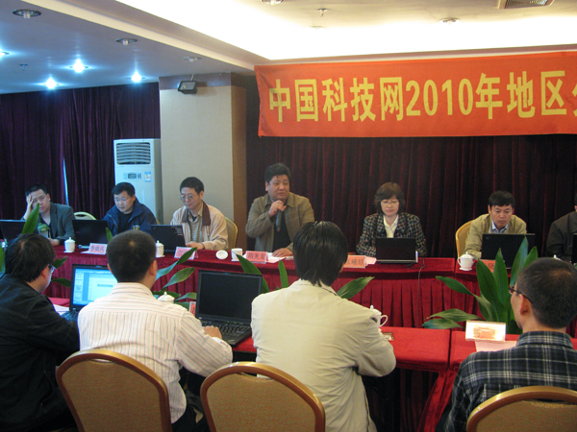

网络中心：贺蕴普

工作思考

浅议工作中的责任心

责任心是指个人对自己和他人、对家庭和集体、对国家和社会所负责任的认识、情感和信念， 以及与之相应的遵守规范、承担责任和履行义务的自觉态度。工作中的责任心，就是个人对其在组织中所负责任的认识、情感和信念。具有责任心的员工，会认识到自己的工作在组织中的重要性，把实现组织的目标当成是自己的目标。
工作中的责任心应该是什么样子的呢？作为一名企业员工，最基本的责任心就是要做好本职工作，完成好本职工作是保证组织正常运转的基本要求，是最起码的责任要求。不仅如此，员工个人还应该不断提高自身业务能力，并延伸业务领域，为上下游工作做好相应的铺垫和准备，为相关工作岗位提供效率和便利。
工作中的责任心还表现在应具有强烈的集体利益观念。以基层员工为例，在工作中涉及的业务范围和绩效考核范围都是比较窄的，如果仅仅做好岗位工作，对于应付各类员工考核应该是没有问题的。但是一旦涉及到业务外的相关工作，就“高高挂起”，却是要不得的。工作中的责任心就表现在涉及集体利益的问题，只要力所能及，就应主动的维护，即是“主人翁意识”。例如我们的客户希望咨询购买某产品的事宜，电话打到非销售部门，如果我们的员工没有主人翁意识，认为不涉及本职工作和个人利益，就不予接待，那么将使得企业损失潜在客户和整体形象，如果员工能适当给予解答并推荐销售部门同事，将会带来更好的效果。
实际上，工作中的责任心不仅给集体带来利益，对个人也是有益的。个人在工作过程中培养责任心，不会增加个人工作量，当个人养成了良好的工作作风，提高了工作效率，就会使得工作时间变得宽裕，个人在组织中的地位也日渐重要起来。随着工作中逐渐形成良好的个人职业形象，个人职业发展的基础也逐步奠定起来，成长空间将不断扩展。
工作中的责任心，貌似很不起眼，但是正是这些点点滴滴，汇聚成了文化，凝聚成了力量。“勿以善小而不为，勿以恶小而为之。”让我们都自觉的在工作中负起责任心，以主人翁的姿态做好本职工作，时刻与集体利益保持一致，为集体发展与个人成长积极努力吧！

纤维素实验室：李 建

每月纪事

公司召开职代会，通过园区环境卫生管理办法

4月27日下午，公司召开职工代表会议，会议内容：1、通报园区建设情况；2、讨论园区环境卫生管理办法等。公司工会正副主席、职代会成员、物业部负责人参加了会议。
会上，物业部负责人向职工代表通报了近期公司园区的建设情况、出租场所管理情况以及下一步的工作计划。
随后，与会职工代表对新制定的《园区环境卫生管理暂行办法》（以下简称《办法》）展开了热烈、细致的讨论。围绕如何加强广化园区公共区域的管理、有效维护园区环境卫生、有效维护园区内广大职工、居民的权益等问题，代表们积极发表了各自的意见及建议。会议对《办法》作了补充修改，与会代表一致举手表决通过《办法》。
去年下半年以来，根据广大职工的建议和要求，公司加强了园区建设和管理工作，随着一个个公司园区项目的启动，广化园区的工作、生产和生活环境发生了极大的变化，广大职工交口称赞！与此同时，广大职工、大院居民对园区卫生环境的期望和要求也越来越高、越来越强烈，希望公司加强整体环境的治理，严厉制止在出租场所、公共区域发生的损害公司及大院居民利益的行为。会上，物业部负责人表示，本次会议结束后，物业部将认真落实职代会通过的《办法》，积极开展园区环境的整治工作。
会后工会、职代会向广大职工群众发出呼吁：广化园区的整体环境与全体职工、大院居民的日常生活、工作学习、身体健康等息息相关，爱护园区、维护园区卫生环境人人有责！作为公司职工、大院居民要在行动上、舆论上支持公司的相关工作，确保广化园区环境长治久安、长治久美！

公司工会、办公室

美化环境，从我做起
——小记公司青年周末义务劳动

这是一片有着五十多年历史的美丽园区，绿树成荫，鸟语花香， 200多名职工在园区内工作，1000多户居民在园区内居住生活，这里是中科院广化公司园区，是广化人的家园。4月24日，一个阳光明媚的周六，60余名年轻人主动放弃周末休息，在园区生活区内开展了一次清洁环境义务劳动，以富有意义的方式迎接“五一”国际劳动节。
镜头一：敢于“开荒”的小伙子
落叶夹杂着建筑石块，沟渠长满杂草，旁边还堆满废弃的木板，这里是健身小径旁边的一个卫生死角，由于位于建筑物背面，平时少有人进入。几位职工小伙自告奋勇地当起了“开荒”牛，他们踏着落叶和垃圾走进沟边，揪铲、扫把双管齐下，一车、两车、三车……负责用斗车运垃圾的小伙子忙得满头大汗，来回往返于垃圾站与“工地”之间。不到一小时的功夫，杂草、垃圾就被他们清理干净了！
镜头二：还草地一片翠绿
在工会活动室的草地旁边，一群年轻人正火热朝天地干得不可开交。这里是生活区里落叶最多的一个区域，几位力气大的小伙子，正用铁耙把落叶集中到一起。在清扫落叶的队伍里，我们还看到女同胞的身影，她们工作得是那样细致认真，不仅将落叶清扫得干干净净，而且将草丛里和挂在树枝上的破旧塑料袋都全部摘了下来。一堆堆的落叶被运走了，沉睡的草地露出了久违的笑容。
镜头三：分工明确效率高
当日下午，太阳更加猛烈，但见车辆保管站旁两队研究生同学顶着烈日，对
这一区域的卫生“难点”进行攻关。重任当前，两位研究生队长早已为自己的队伍做好分工。男同学负责锄杂草、搬石块、运垃圾，女同学则负责用铁钳清理宿舍楼前的塑料袋、饭盒等白色垃圾。随着清洁阵线的一点点推移，在大家的努力下，分区任务完成得又快又好。
后记：由于园区面积广阔，本次义务劳动的任务远比我们预想的难度要大，任务要重。经过一天的劳动，我们完成了大院主要生活区的卫生清洁工作。辛勤的汗水充分唤醒了年轻人久违的环保意识以及卫生责任意识，在劳动过程中大院居民给予的称赞与支持，使我们深深体会到：建设整洁、美丽的和谐园区，是我们所有大院居民的共识和心愿，作为大院的一份子，我们有义务、有责任守护这一片美丽的家园！

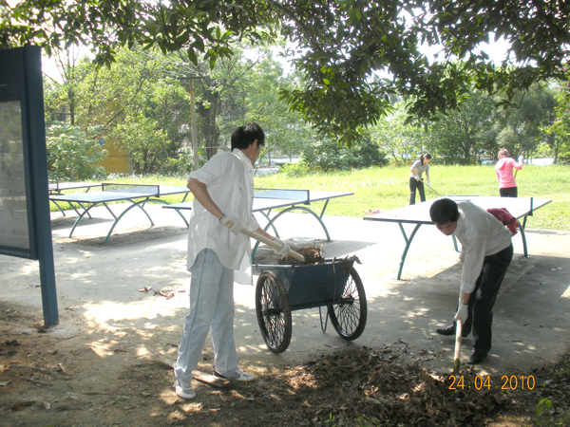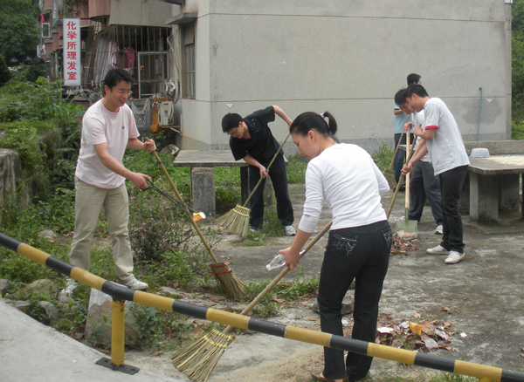

办公室、团委：廖嫣华

公司职工群众踊跃为青海玉树地震灾区捐款

4月14日，青海省玉树藏族自治州玉树县发生7.1级地震，震区群众的生命财产遭到巨大损失。灾害无情人有情，一方有难八方支援。地震发生后，公司积极组织全体职工开展抗震救灾、重建家园捐款活动。广大职工群众积极响应公司号召，纷纷伸出援助之手，一笔笔带着职工群众赤诚爱心的捐款迅速汇集。值得一提的是，有些同志虽然在外地出差，也不忘致电给同事委托捐款，有些老同志不但自己捐款，还动员家人积极参与所在街道的募捐。截止4月26日止，公司共收到捐款40840，上述捐款已通过广州分院送交相关机构。献出一片爱心，送上一份温暖，让我们共同为玉树加油！
办公室：廖嫣华

公司研究生篮球队获“科苑杯”篮球赛季军

4月25日，一年一度的中科院广州分院“科苑杯”篮球联赛在华南理工大
学室内篮球馆落下帷幕。来自两院科研院所的十多支研究生篮球队参加了比赛。我公司研究生篮球队凭借三胜两负的战绩夺得本次联赛的季军。
揭幕战中，公司代表队首次遇上夺冠热门地化所队，尽管场上球员顽强拼抢，给地化所队造成不小的威胁，但由于实力差距未能取得首场胜利。然而首局失利并没有给我们的队员造成压力，在第二天的比赛中，大家一鼓作气，轻松拿下生物院队。藉着第二场比赛胜利的喜悦，在接下来的两场比赛中，我方队员凭借默契配合，力克海洋所队和能源所队。由于主力队员受伤，最后一场的比赛中未能战胜劲敌植物园队，我公司研究生队以总分第三的成绩获得比赛季军。
虽然在本次篮球赛中与冠亚军失之交臂，但是公司研究生篮球队奋勇拼搏、互相鼓励的团队精神同样向大家展示了：我们是一支活力进取的队伍！
研究生：王永珍

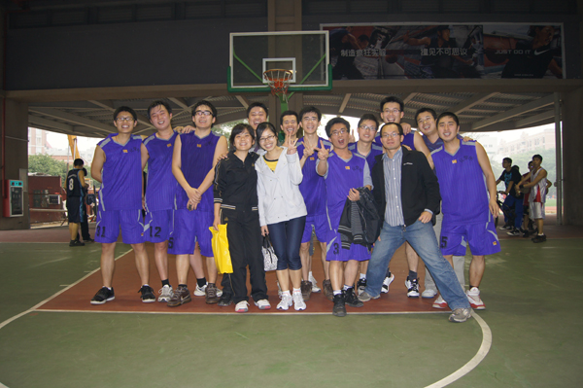
全体队员合影

低碳生活从细节开始

低碳，英文为low carbon，是指较低或更低的温室气体(二氧化碳为主)排放。二氧化碳给全球带来的危机，扣动了人们忧患意识的扳机，纵然世界各国仍就减排问题进行着艰苦的角力，但低碳这个概念几乎得到了广泛认同。对我们来说，生活方式描绘了每个人的“碳足迹”，低碳生活就是简约的生活方式，衣、食、住、用、行都可体现低碳生活。
衣：少买不必要的衣服。一件普通的衣服从原料到成衣再到最终被遗弃，都在排放二氧化碳。少买一件不必要的衣服就可以减少2.5千克二氧化碳的排放。另外，棉质衣服比化纤衣服排碳量少，多穿棉质衣服也是低碳生活的一部分。
食：多吃素。生产1千克牛肉排放36.5千克二氧化碳，而果蔬所排放的二氧化碳量仅为该数值的1/9。另外本地的果蔬和水也比外地运输来的排放二氧化碳量小。此外，低碳饮食还包括适量喝酒，如果1个人1年少喝0.5千克酒，可减排二氧化碳1千克。
住：选择小户型，不过度装修。减少1千克装修用钢材，可减排二氧化碳1.9千克；少用0.1立方米装修用木材，可减排二氧化碳64.3千克。
用：节电、节水。以11瓦节能灯代替60瓦白炽灯、每天照明4小时计算，1支节能灯1年可减排二氧化碳68.6千克；随手关灯减排二氧化碳4.7千克。如果每台空调在26℃基础上调高1℃，每年可减排二氧化碳21千克。此外，少用1个塑料袋可以减少二氧化碳排放0.1克；只要少用10%的一次性筷子，每年就能减碳10.3万吨；少用电梯，合理使用电视、冰箱、电脑等电器，及时切断其电源。工作时，单面纸要重复利用，能电子化办公的少用纸张。
行：少开车，选小排量车。每月少开一天，每车每年可减排二氧化碳98千克，如果出行选择公共交通工具或自行车，二氧化碳排放量将会更少。此外，排气量为1.3升的车每年减排二氧化碳647千克。通过及时更换空气滤清器、保持合适胎压、及时熄火等措施，每辆车每年减排二氧化碳400千克。
摘自2009年12月24日中新网，原文来源：生命时报
整理摘录：办公室 廖嫣华

